Приложение 2.
7-8 классы, день 1
Биология (10 баллов)
- Какие цветы носят человеческие имена?
_________________________________________________________________________________
- .В какой сказке герой превращается в комара, муху, шмеля?_____________________________
- В сказке «Золушка» Фея предупредила Золушку: если ты опоздаешь - карета сделается _________ ,лошади-_____________, кучер - _________________
- Как звали черепаху в «Золотом ключике»?____________________________
- Как звали поросят в сказке «Три поросёнка»?_______________________________________
- Какая птица носит фамилию известного писателя? _________________________
- Какая рыба называется именем человека? __________________________
- В первой половине 17 века русский посол передал монгольскому хану от царя Михаила Федоровича сто соболей. Монгольский хан в ответ передал русскому царю четыре пуда сухих листьев, на что царь обиделся: он дарит соболей, а в замен получает сухие листья, хан понял свою ошибку и отправил в Москву своего мастера с подарком о каких листьях идет речь? ________________________
- Решите ребус:
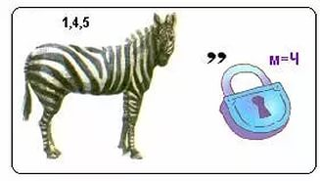
География (5 баллов)
- Материк, омываемый водами только Индийского и Тихого океанами? __________________
- Океан, не омывающий Антарктиду? _________________________
- Самый большой материк? _________________________
- Океан, который омывает Австралию с запада? _____________________________
- Материк, который омывают все океаны Земли? _________________________
Физика (6 баллов)
- Со дна водоема поднимается пузырек воздуха. Как меняется по мере подъема пузырька выталкивающая сила?
- Газовая оболочка окружающая Землю называется
Химия (2 балла)
- На уроках учителя и ученики часто пользуются цветными мелками. С их помощью записи на доске получаются более выразительными. Что делать, если цветного мелка в кабинете нет? Как придать белому мелку нужный цвет? Да к тому же сделать так, чтобы мел не пачкал руки при письме?

Физическая Культура (10 баллов)
1.Установи соответствие:
Вид спорта Тренера
А. Волейбол 1. Тарасова Т.А.
Б. Художественная гимнастика 2. Карполь Н.В.
В. Греко-римская борьба 3. Винер И.А.
Г. Фигурное катание 4. Кузнецов В.М.

2. Заполни пропуски названиями спортивных игр:
 |  |  |  |  |  |  | Б | О | Л

ОБЖ (6 баллов)
1. Разрешается ли передвигаться пешеходам по обочинам?
а) разрешается
б) не разрешается при переноске громоздких предметов
в) не разрешается
г) разрешается только при сопровождении лиц в инвалидных колясках

2. Расшифруйте ребус


7-8 классы, день 2
Биология (10 баллов)
Первый - большая хищная птица,
Что над погибшим животным кружится.
Длинная часть у гитары - второй,
Крепко сжимается левой рукой.
На документах секретных есть третий.
Что же за слово? Подумайте, дети.
Ответ __________________

Первый рисует фигуры на льду,
А вот второго в конюшню веду.
Третий на крыше два ската скрепляет,
В море четвёртый живёт-поживает.
Пятый приветливо машет крылом,
Небо над лугом его синий дом.
В ответе 5 животных, именуемых одинаково.
Ответ __________________

Биологические шарады:
О каком животном идет речь?
Первое можете в море искать,
Но за него вам нельзя заплывать.
А на втором раньше землю пахали -
Трактора встарь люди даже не знали.
Целое - это животное тоже,
Очень оно на второе похоже.
Ответ ____________________
Называем так домишко,
Хлам где всякий и дровишки.
Буквам место изменить -
Будет рыбка в море плыть.
Ответ _____________________
Первый в бутылку легко залезает,
Тщательно стенки её отмывает.
А за вторым на рыбалку идём,
Клюнет когда на крючок он, мы ждём.
Ответ: ______________________
2.Перепутанные слова
Тапвол – Егмас - Алгбеу -
Знаас – Торес - Дукса -
Сакрет – Бовал - Цыебр -

География (5 баллов)
- Материк, который был открыт последним? ________________________________
- Океан, который омывает все материки, кроме Африки? ___________________________
- Материк, в составе которого две части света? _____________________________
- Материк, который пересекается экватором почти посередине? ____________________
- Самый маленький материк? ___________________________
Физика (2 балла)
1. Закон, согласно которому, на всякое тело, погруженное в жидкости, действует со стороны этой жидкости (газа) выталкивающая сила…
2. Беспорядочное движение малых частиц, взвешенных в жидкости или газе…

Химия (4 балла)
- При работе в химической лаборатории постоянно приходится пользоваться посудой и приборами из стекла. К сожалению, наряду с ценными свойствами - прозрачностью, химической и термической стойкостью стекло обладает хрупкостью. Поэтому при работе со стеклом следует проявлять максимум осторожности. Но что делать, если, например, прибор разбился? Прежде всего, необходимо тщательно собрать осколки щеткой (веником) в совок и выбросить в мусорное ведро. А как быть с самыми мелкими осколками в щелях между плитками или половицами, которые невозможно вымести веником или щеткой? Ведь они опасны! Во время уборки эти осколки могут попасть в тряпку и поранить руки. А если стеклянный прибор разобьется дома, могут пораниться дети и домашние животные. Предложите, как можно больше способов удаления мелких осколков стекла.

Физическая Культура (5 баллов)
1. Символами зимних Паралимпийских игр в Сочи в 2014 г. были:
А. Леопард, Белый мишка, Зайка
Б. Снеговик и Льдинка
В. Снежинка и Лучик
Г. Медведь и Тигренок
2. Назовите как можно больше командных игр с мячом

ОБЖ (6 баллов)
1. Вы находитесь на льду водоёма. Что вы будете делать, если под Вами
начал потрескивать лёд?
а) постараюсь как можно быстрее добраться до любого ближайшего
берега
б) осторожно поверну обратно и скользящими шагами вернусь к берегу по
пройденному пути
в) медленно и осторожно поверну обратно, и быстро покину место по
пройденному пути
г) постараюсь скользящими шагами добраться до любого ближайшего берега

3. Расшифруй ребус
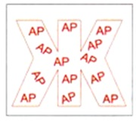

7-8 классы, день 3
Биология (10 баллов)
ВЕРНИТЕ ЗВЕРЕЙ В СЛОВА
Пользуясь подсказками, отгадайте сами слова и названия тех зверей, которые из них «убежали».
◘ГИ _ _ _ _ _ (правила сохранения здоровья)
◘ПА _ _ _ _ ДНИК (огороженный садик перед домом)
◘ДВУСТ _ _ _ _ А (охотничье ружьё)
◘П _ _ _ _ ОК (небольшой населённый пункт)
◘_ _ _ _ _ КА (вкусное прозвище автомобильного руля)
◘Г_ _ _ _ _ (часть ноги от колена до стопы)
◘БРА _ _ _ _ ЕР (охотник вне закона)
◘ЗА _ _ _ _ КА (печная дверь)
◘_ _ _ _ МАНИЕ (познавание, постижение)
◘_ _ _ _ _ ЧА (наблюдательная пожарная вышка)
◘ГЛЮ _ _ _ _ (виноградный сахар в плодах, мёде)
◘ПО _ _ _ _ _ (окраска поверхностей мелом или известью)
◘Д _ _ _ _ (рука, ладонь в старину)
- Решите ребус:
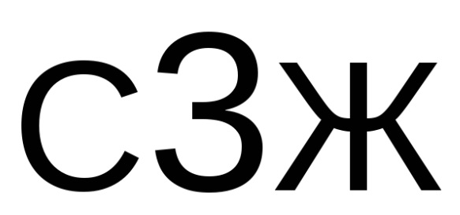

География (5 баллов)

- На каком материке расположена пустыня Сахара? ________________________
- Горы, отделяющие Европу от Азии? ___________________________
- Самые высокие горы в мире? ______________________
- Самый холодный материк? _____________________________
- Сколько океанов на планете? ____________________
Физика (6 баллов)
1. Почему человеку ножницы на ощупь кажутся более холодными, чем деревянная линейка той же температуры?

2. На вашей кухне можно найти обычную кастрюлю, ситечко для чая, серебряную ложку, кетчуп, сливочное масло, соль, горчицу, соленые огурцы, сыр и йод. Каким образом, обладая всем этим богатством, можно быстрее обычного сварить картофель?

Химия (4 балла)
1. Так называют и химический элемент, и планету, и реку, и бога неба в греческой мифологии?
2. Каким химическим элементом богата морская капуста – ламинария?

Физическая Культура (10 баллов)
1. Олимпийский девиз «CITIVS! ALTIVS FORTIVS!» в переводе с латинского означает:
А. Быстрее! Выше! Дальше!
Б. Быстрее! Дальше! Сильнее!
В. Быстрее! Выше! Сильнее!
Г. Быстрее! Точнее! Сильнее!
2. Заполни пропуски кроссворда
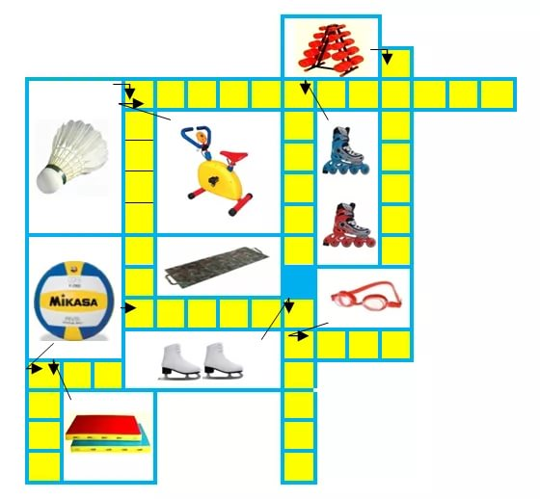

ОБЖ (5 баллов)
1. Какое из перечисленных средств относится к предохранительному средству спасения на воде?
а) шары Суслова
б) конец Александрова
в) спасательный жилет
г) любое из перечисленных средств

2. Решите ребус:
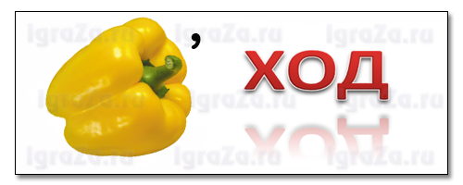
7-8 классы, день 4
Биология (10 баллов)
Разгадайте кроссворд
Жизнь каждого дерева связана со многими растениям, животными и грибами. Угадайте, с кем и чем связана жизнь нашего дерева – кроссворда.
 |  |  | 1)
 |  | 2) Д
 |  | 3) | Е
 | 4)
 | 5) |  | Р
 |  | 6)
 | 7) | Е
8) |  |  |  |  | В
9)
 | 10)
11) |  |  | О
 |  | 12)
 |  |  | 13)
 |  | 14)

- Небольшая совка
- Птица – барабанщик
- Плод дуба
- Место кладки и выведения птенцов у птиц
- Соцветия березы, осины, тополя
- Птица – подкидыш
- Летучая мышь
- Древесный гриб – паразит с плодовым телом
- Организмы, состоящие из водоросли и гриба. Они селятся на камнях и деревьях
- Ловчая сеть паука
- Стадия развития бабочки
- Жук, обитающий под корой деревьев
- Растения – карлики, устилающие лес зеленым ковром
- Среда, откуда дерево получает воду и питательные вещества.

География (5 баллов)
- Самый высокий действующий вулкан в России? ______________________
- Что вызывает колебания земной коры? __________________
- Самый большой материк? _________________
- Самый маленький материк? ___________________
- На каком материке протекает река Лимпопо? _____________
Физика (4 балла)
1. Какое агрегатное состояние самое распространенное во Вселенной?

2. Почему нельзя тушить водой керосин и бензин?

Химия (4 балла)
- Долго дышать чистым кислородом вредно. Как вы думаете почему?
- В названия каких структурных элементов ядра клетки, содержащих ДНК, входит название химического элемента?

Физическая Культура (5 баллов)
1. С помощью какого теста не определяется физическое качество выносливости:
А. 6-ти минутный бег
Б. бег на 100 метров
В. лыжная гонка на 3 км
Г. плавание 800 м
2. Назовите как можно больше видов спорта, связанных с водой

ОБЖ (10 баллов)
1. Какие основные показатели определяют состояние погоды?
а) высота уровня моря, скорость таяния снегов, направление антициклона, извержение вулканов
б) дождь, ураган, цунами, температура океана, таяние снегов
в) высота ртутного столба, атмосферное давление, скорость выпадения осадков
г) температура, атмосферное давление, влажность, скорость и направление ветра, облачность и осадки

2.
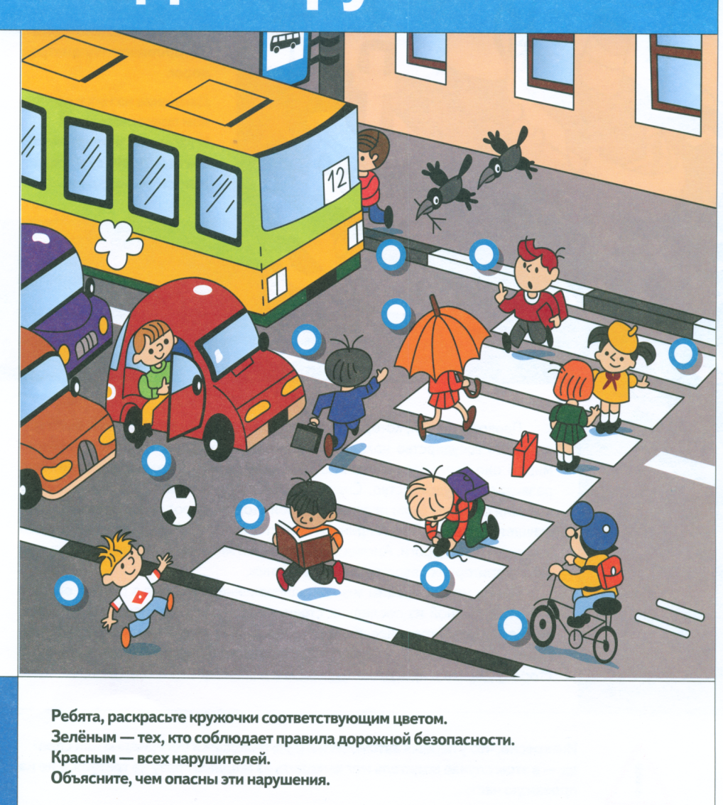

7-8 классы, день 5
Биология (10 баллов)
Загадки
Лежит веревка. Не шагом ходит,
Шипит, плутовка. Не бегает,
Брать ее опасно – Только прыгает.
Укусит, ясно?

Живет спокойно, не спешит, Я весь день ловлю жуков,
На всякий случай носит щит. Ем букашек, червяков,
Под ним не зная страха Зимовать не улетаю,
Гуляет … Под карнизом обитаю.

Запишите названия 10 животных, в названии которых есть буква «р»

Перепутанные буквы (6 баллов)

Натуногра – Гебетом -
Ктукшнича – Фьнилде -
Тмунгас – Юдрблев -
География (5 баллов)
- Кто совершил первое кругосветное путешествие? ______________________
- Кто открыл Америку? ______________________
- Самая длинная параллель Земли? ____________________
- Как называются плавучие острова льда? _______________________
- В каком море самая соленая вода? __________________
Физика (2 балла)
1. Ученый, который под угрозой смерти, вынужден был отречься от своего учения, но, по преданию, уже выходя из зала суда, произнес историческую фразу: «А все-таки она вертится». Кто он?
2. «Эврика! Эврика! Я нашел!» - кому принадлежат эти слова?

Химия (8 баллов)
Анаграмма- это слово, в котором порядок букв переставлен (изменен), а для лучшего отгадывания обычно предлагается еще и какое-то определение этого слова.
1.ЕЗЕЛОЖ - без этого элемента Вы не отрежете и куска хлеба __________
2.СЛИКОДОР – а без этого не проживете и десяти минут _____________
3.НАПЛИТА – блестит, да не золото _____________
4.ОРРЕБЕС – младший брат НАПЛИТЫ ________________
5.МНИКРЕЙ – и в зажигалке и среди камней ____________
6.ТУТРЬ – единственный жидкий металл ______________
7.ЛЕОДРУГ – без этого элемента в печке не будет огня _____________
8.ДОДОВОР – самый легкий газ _______________
Физическая Культура (5 баллов)
Сколько попыток дается участнику соревнований по прыжкам в высоту?
А. 2 на каждой высоте
Б. 4 на каждой высоте
В. 3 на каждой высоте
Г. 1 на каждой высоте

2. Для каких спортивных игр нужна сетка? Назовите как можно больше игр

ОБЖ (10 баллов)
1. Какие атмосферные природные явления считаются опасными?
а) вихрь, ураган, циклон, шторм, смерч, шквал, гроза, ливень, град, гололёд, заморозок, сильный снегопад, сильная метель, туман, пыльная буря, засуха
б) землетрясение, цунами, метеоритный дождь, гроза, обвалы, оползни,
катастрофы, дорожно-транспортные происшествия, пожары, взрывы, теракты
в) ураганы, лесные пожары, засорение водоемов, засуха, сильные морозы,
отключение воды, международные конфликты, разрушение исторических
ценностей, авиакатастрофы
г) мониторинг атмосферных явлений, вызовы на чрезвычайные ситуации,
выявление пострадавших на пожаре, проведение аварийно-спасательных
работ.
2. Решите кроссворд
